第七章作业
p213 7.2：
使用SQLite实现记录登录时间的功能，并且能够查询登录的历史记录。
截图：

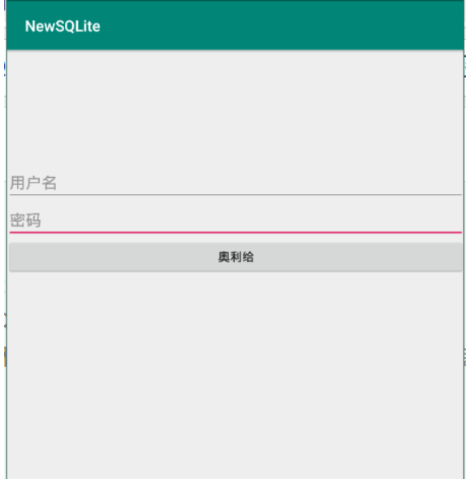
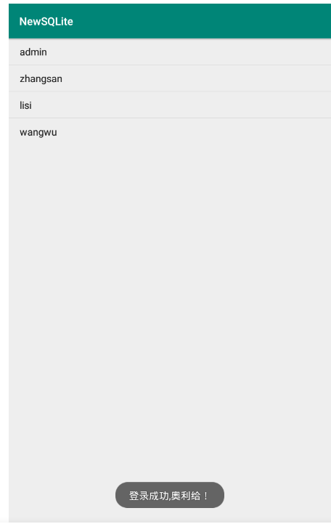
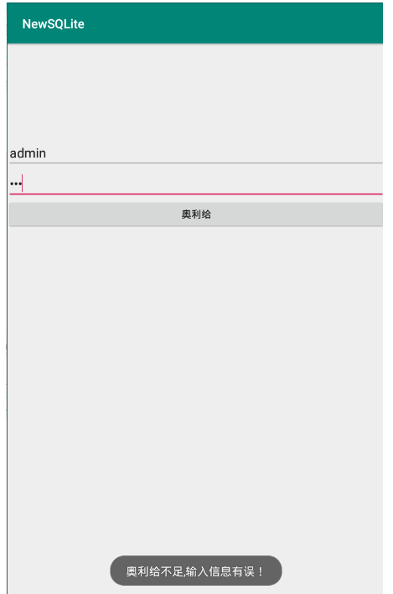
代码
public class ContactSQLiteOpenHelper extends SQLiteOpenHelper {
static String name="user.db";
static int dbVersion=1;
public ContactSQLiteOpenHelper(Context context){
super(context, name, null, dbVersion);
}
@Override
public void onCreate(SQLiteDatabase db) {
String sql="create table user(id integer primary key autoincrement,username varchar(20),password varchar(20),time varchar(25))";
db.execSQL(sql);
}
}
public class SQLiteLoginActivity extends AppCompatActivity {

SQLiteDBHelper dbHelper;

EditText etUsername;
EditText etPassword;

@Override
protected void onCreate(Bundle savedInstanceState) {
super.onCreate(savedInstanceState);
setContentView(R.layout.activity_sqlite_login);

// 创建 SQLiteDBHelper 对象,利用构造方法进行初始化赋值
dbHelper = new SQLiteDBHelper(this,"sqlite.db",1);

// 通过 id 找到 布局管理器中的 相关属性
etUsername = findViewById(R.id.etUsername);
etPassword = findViewById(R.id.etPassword);

}

// 当用户点击提交按钮时,就会到这里(单击事件)
public void onClick(View view) {

// 获取用户的用户名和密码进行验证
String username = etUsername.getText().toString();
String password = etPassword.getText().toString();

SQLiteDatabase db = dbHelper.getReadableDatabase();

Cursor cursor = db.query("user",new String[]{"name","password"}, "name=?",new String[]{username},null,null,null,"0,1");

// 游标移动进行校验
if(cursor.moveToNext()) {
// 从数据库获取密码进行校验
String dbPassword = cursor.getString(cursor.getColumnIndex("password"));
// 关闭游标
cursor.close();
if(password.equals(dbPassword)) {
// 校验成功则跳转到 SQLiteListActivity
Intent intent = new Intent(this, SQLiteListActivity.class);
// 启动
startActivity(intent);
return;
}

}

// 跳转失败也要进行关闭
cursor.close();
// 跳转失败就提示用户相关的错误信息
Toast.makeText(this,"奥利给不足,输入信息有误！",Toast.LENGTH_LONG).show();

}

@Override
public void onDestroy() {
super.onDestroy();
dbHelper.close();
}
}

public class SQLiteListActivity extends AppCompatActivity {

ListView listView01;
SQLiteDBHelper dbHelper;

@Override
protected void onCreate(Bundle savedInstanceState) {
super.onCreate(savedInstanceState);
setContentView(R.layout.activity_sqlite_list);

// 提示信息
Toast.makeText(this,"登录成功,奥利给！",Toast.LENGTH_LONG).show();

listView01 = findViewById(R.id.listView01);

// 创建 SQLiteDBHelper 对象,利用构造方法进行初始化赋值
dbHelper = new SQLiteDBHelper(this,"sqlite.db",1);

// 通过 id 找到 布局管理器中的 相关属性
SQLiteDatabase db = dbHelper.getReadableDatabase();

Cursor cursor = db.query("user",new String[]{"_id","name"},null,null,null,null,null,null);

// 适配器,利用适配器进行填充信息,相对于数组来说更加灵活,动态化(为这种设计点赞)
SimpleCursorAdapter adapter = new SimpleCursorAdapter(
this,
android.R.layout.simple_list_item_1,
cursor,
new String[]{"_id","name"},
new int[]{android.R.id.text1,android.R.id.text1},
0
);
listView01.setAdapter(adapter);
}

/**
* 关闭 dbHelper.
* */
@Override
protected void onDestroy() {
super.onDestroy();
dbHelper.close();
}

}

